****融合课堂启新程，卓越品质领未来****

2024年双流区第九批名师工作室学术成果展示月论坛活动

——中学文综名师工作室分论坛活动

2024年5月17日上午，由成都市教育科学研究院主办的2024年双流区第九批名师工作室学术成果展示月论坛活动——中学文综名师工作室分论坛活动在四川省双流艺体中学举行。

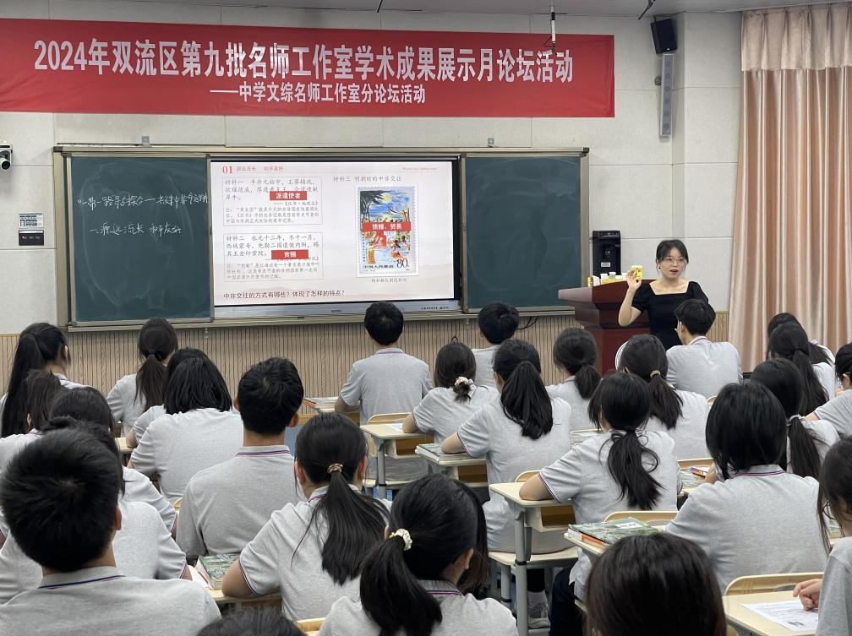

本次活动由双流区中学文综名师工作室共同承办，主题为“融合课堂追寻时代脉搏，凝炼主张彰显卓越品质”，旨在进一步发挥双流区名师的引领作用，推动双流教育的高质量发展。成都市双流区教育科学研究院院长谭红、四川省双流艺体中学党总支书记汤锡波、成都市双流区教育科学研究院教师发展研究中心主任罗强、双流区教研员杜梅、汤锡莲等出席了活动。双流区文综名师工作室导师和全体学员，双流区政史地相关学科骨干教师、双流艺体中学学科主任、教研组长及新教师等参加了活动。

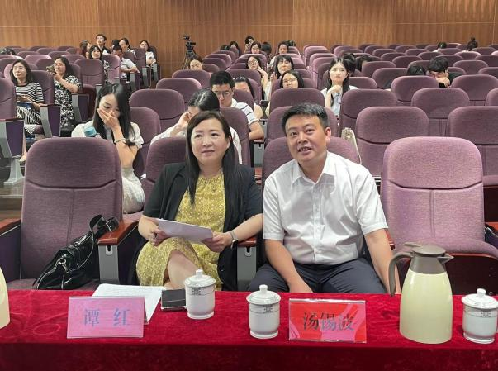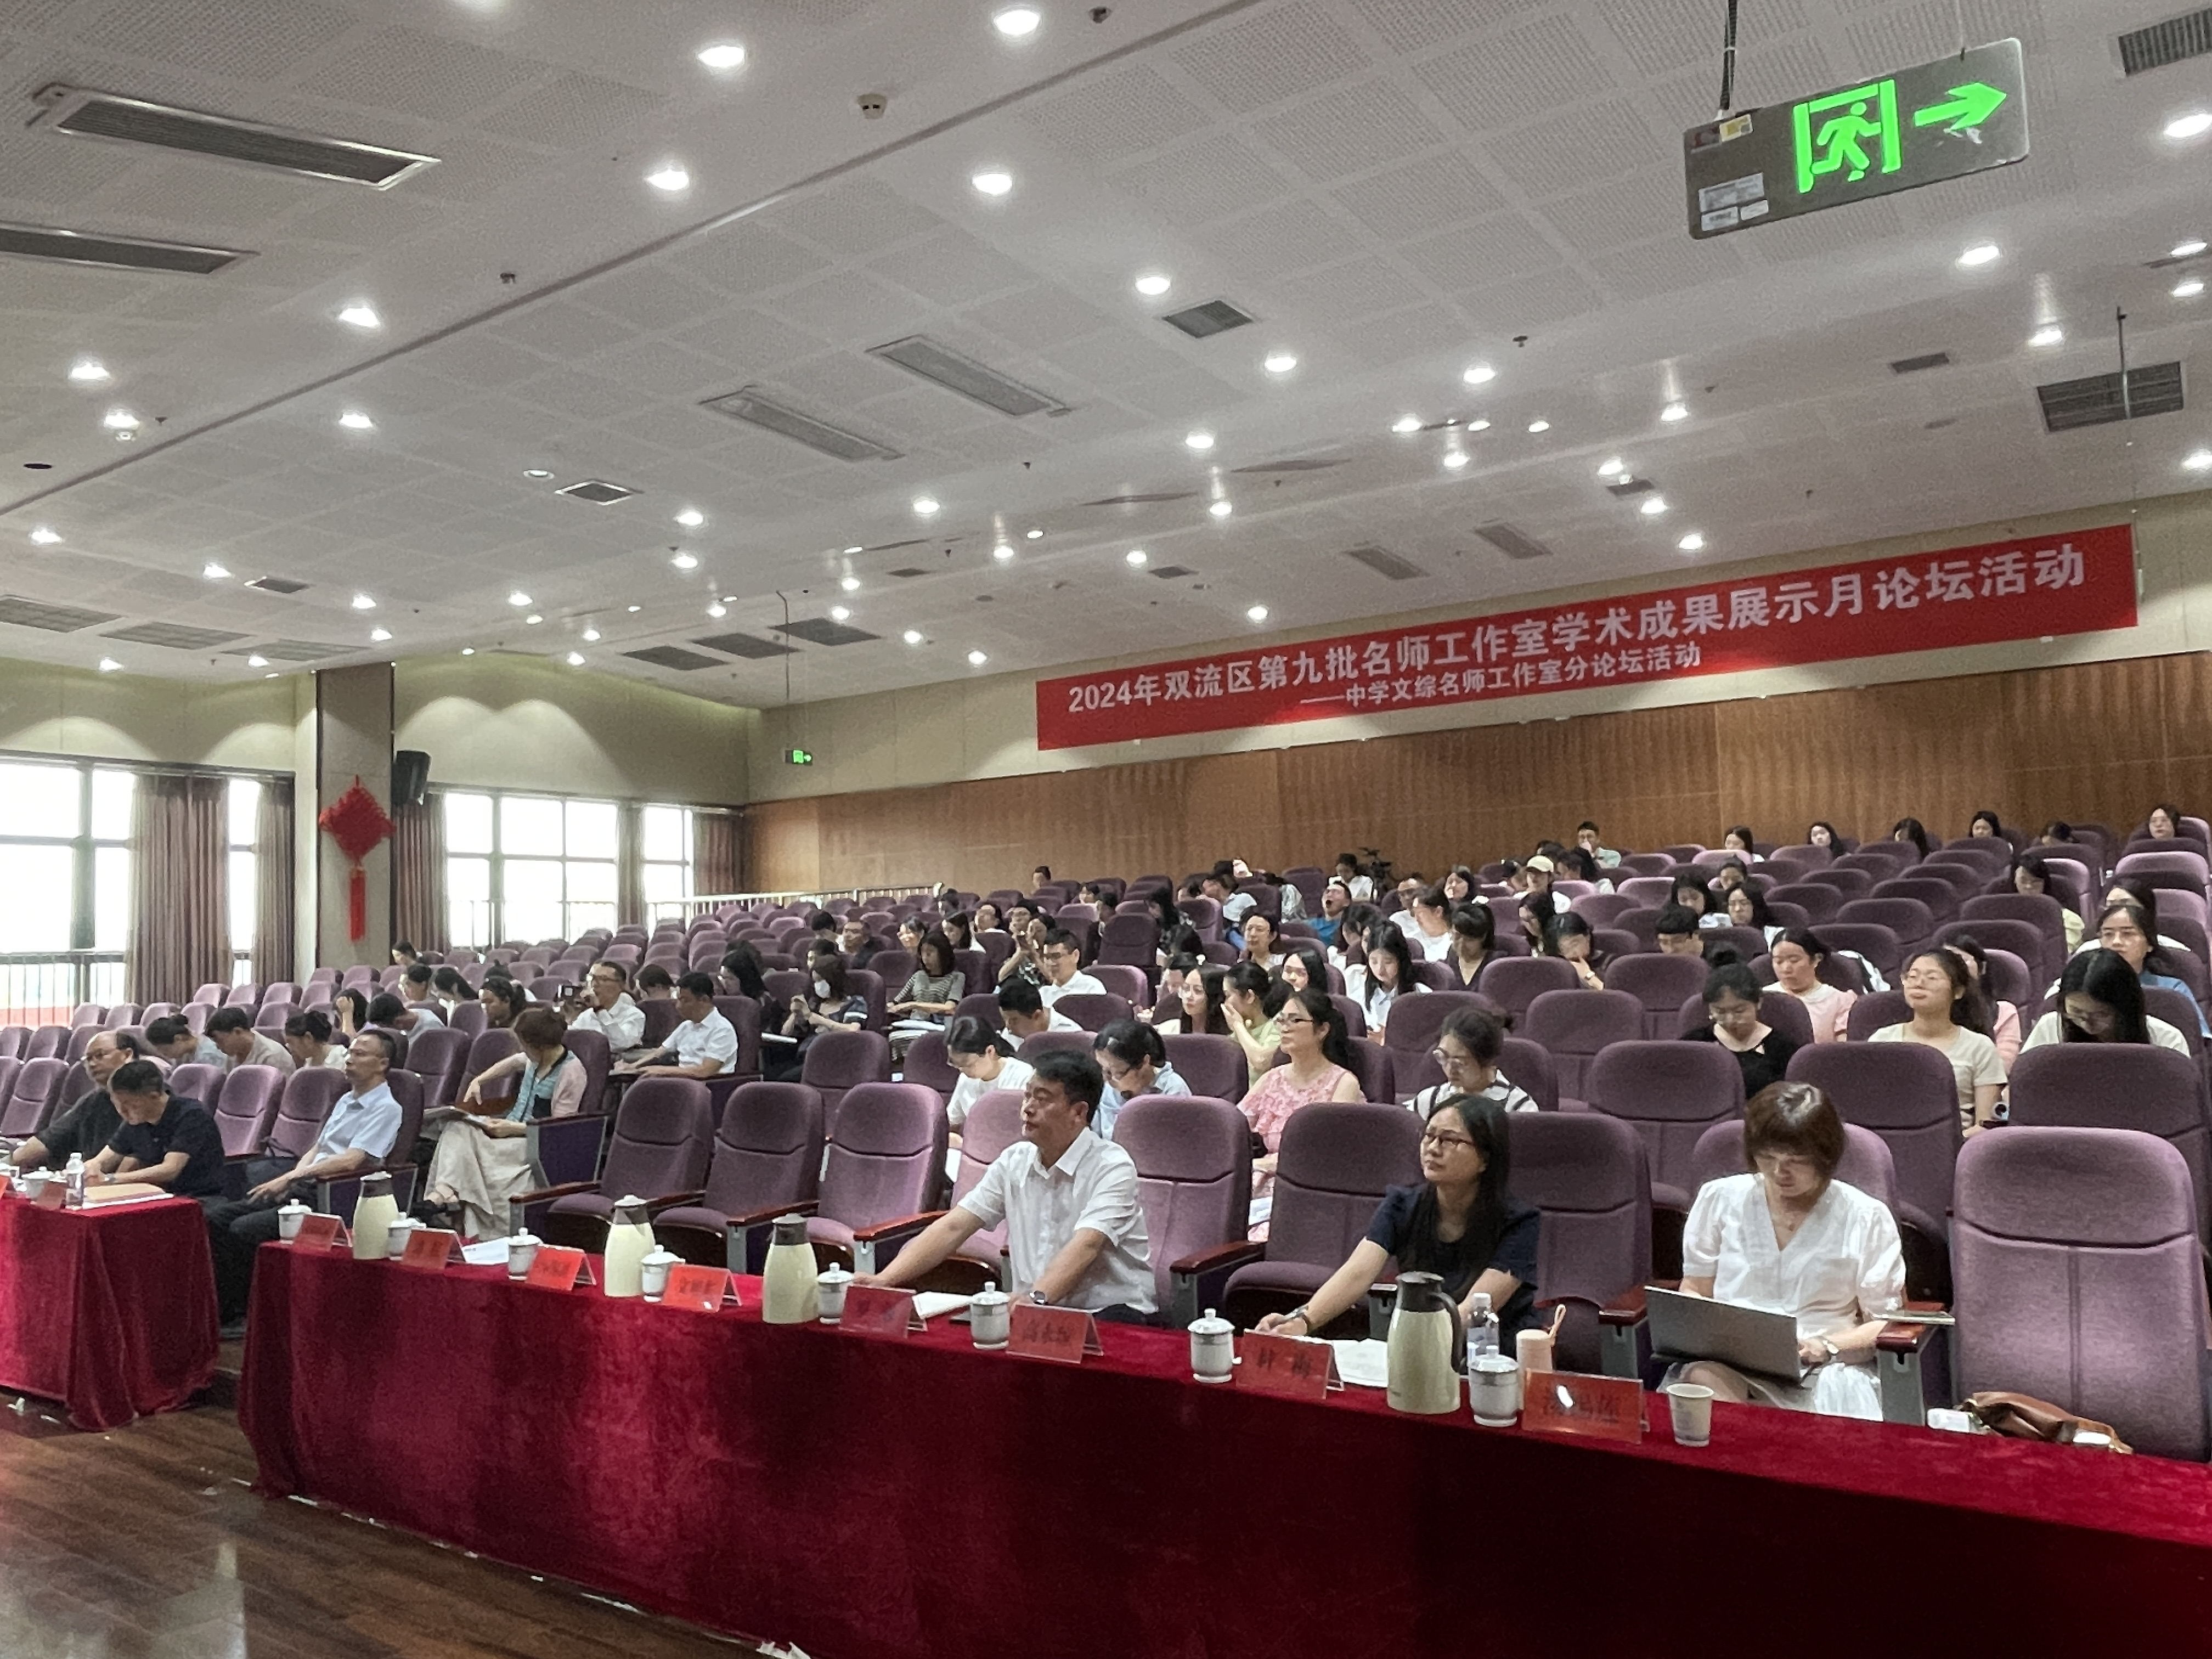

此次活动学科无界，智慧共融。双流区中学文综名师工作室学员邓如意、黄瑞以及名师王玥琪三位老师为大家带来了题为《“一带一路”寻古探今——共建中非命运共同体》的学科融合课。三位老师以蒙内铁路的修建为情境，围绕“’一带一路’是否是新殖民主义”这一核心问题，分别从历史、地理和政治学科的角度带领同学们分析了“一带一路”不是“新殖民主义”，而是构建人类命运共同体的生动实践。

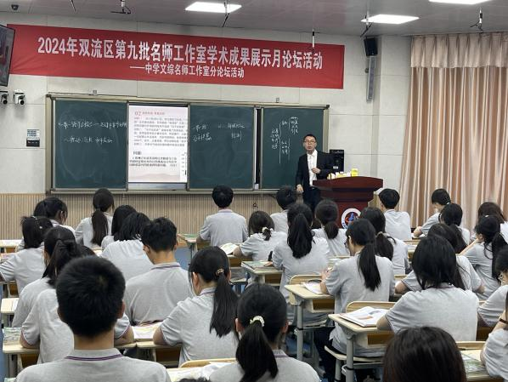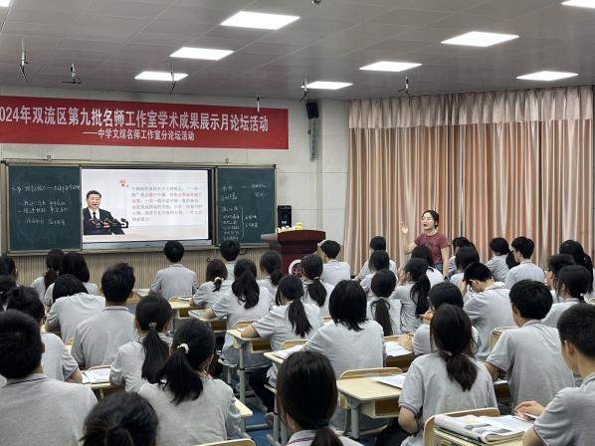

专家引领，行以致远。本次活动邀请了南京市教学研究室教育质量监测中心评价研究员、南京市名校长丁玉祥老师线上为大家做讲座。丁老师以《骨干教师专业发展与学科能力再提升》为题，从名师专业发展的基本特征和未来规划、名师专业能力的提升方向、名师教学主张的自主凝练四个方面为教师们作了指导。丁老师提出，成为名师，须以教育家精神激励自己，在教学实践中不断总结与反思，形成自己的教学课堂范式，将自己的教学主张概念化、理论化、行动化，实现从行为者到研究者再到思想者最后到教育家的转变。

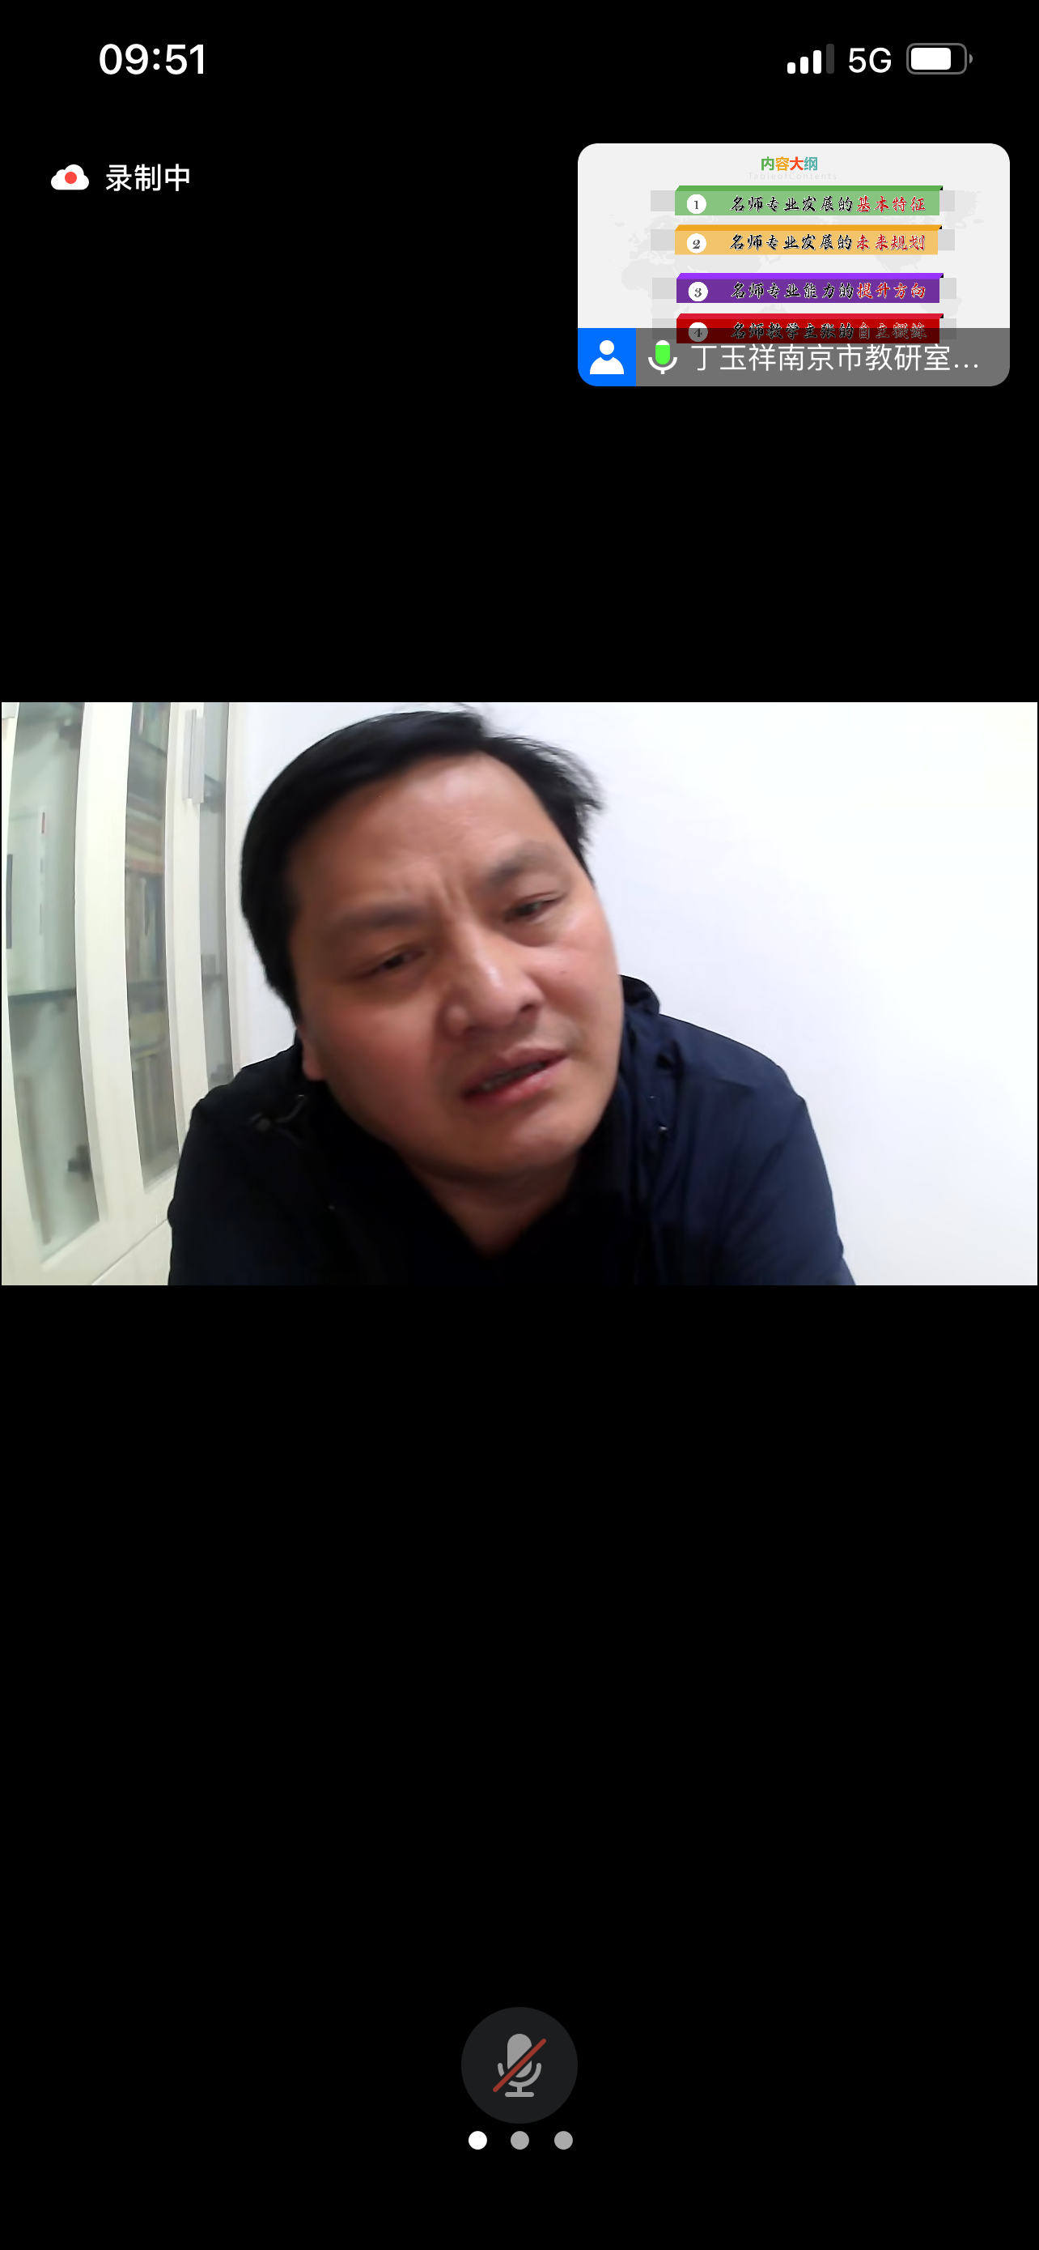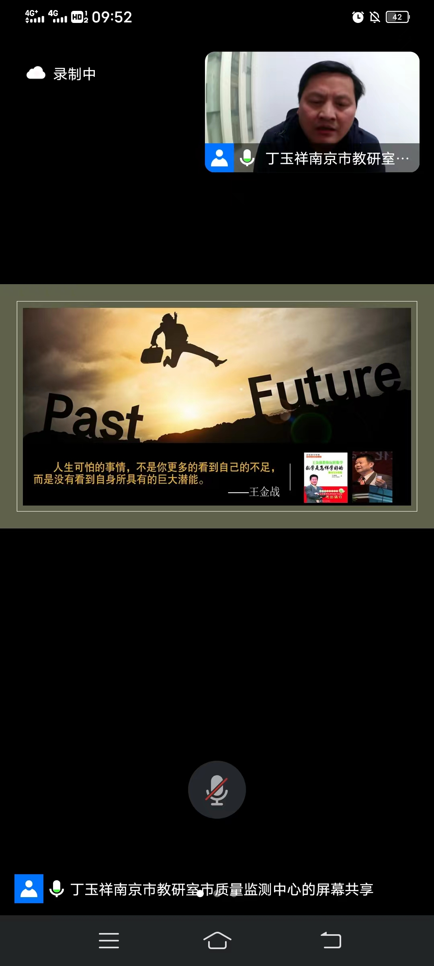

三年研修，硕果累累。双流区中学文综名师工作室导师和学员代表们分享了自己工作室的教学主张及研修成果。双流区名师廖洪森名师工作室导师廖洪森分享了《让我们彼此都活成一束光》。廖导介绍了工作室 “情理相融 知行合一”教学主张提出的初衷，他指出，教师应该通过不断学习使自己成为学生前进路上的那束光。随后，工作室学员张思雨以《步入新时代，一起来学“习”——从唯物论角度揭秘习近平新时代中国特色社会主义思想》为例，从教学实践的角度深刻阐释了工作室的教学主张。

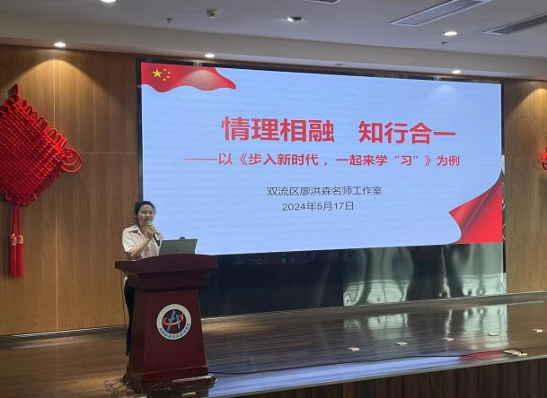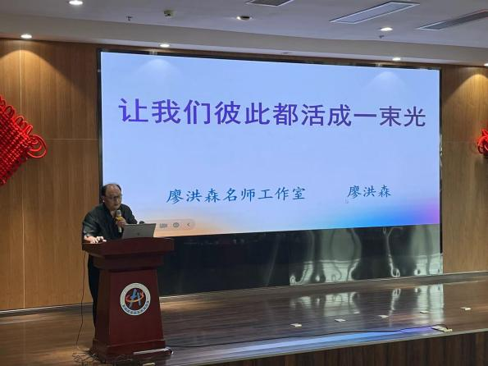

双流区名师匡世国工作室导师匡世国分享了《各美其美，美美与共》。匡导介绍了工作室的教学主张“细节下的实证历史”以及工作室的概况。随后，工作室学员陈承老师总结了工作室三年来所获得的成果。

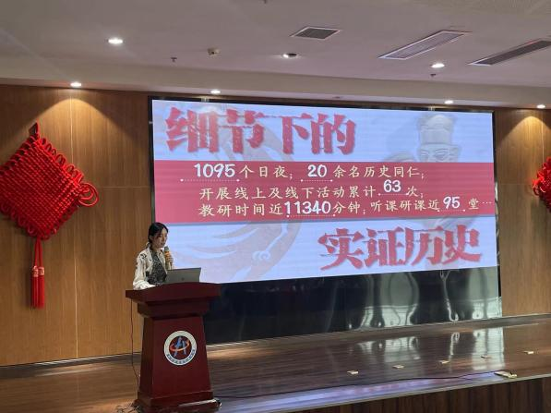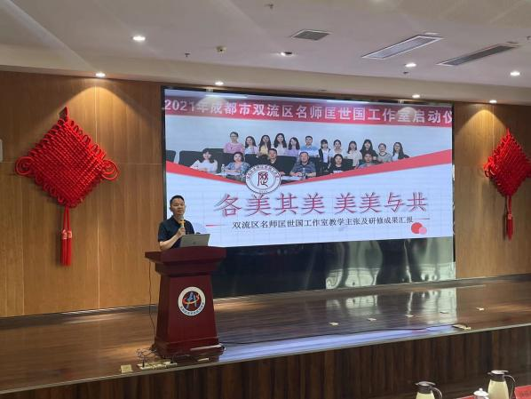

双流区名师刘光文工作室学员唐以利老师分享了《力求本真，淬炼思维——聚焦有效问题的研修课堂实践》。唐老师介绍了工作室“力求本真，淬炼思维”的教学主张及内涵、基于主张的研修课程设计、基于主张的研修活动开展情况以及工作室三年来取得的一系列成果。

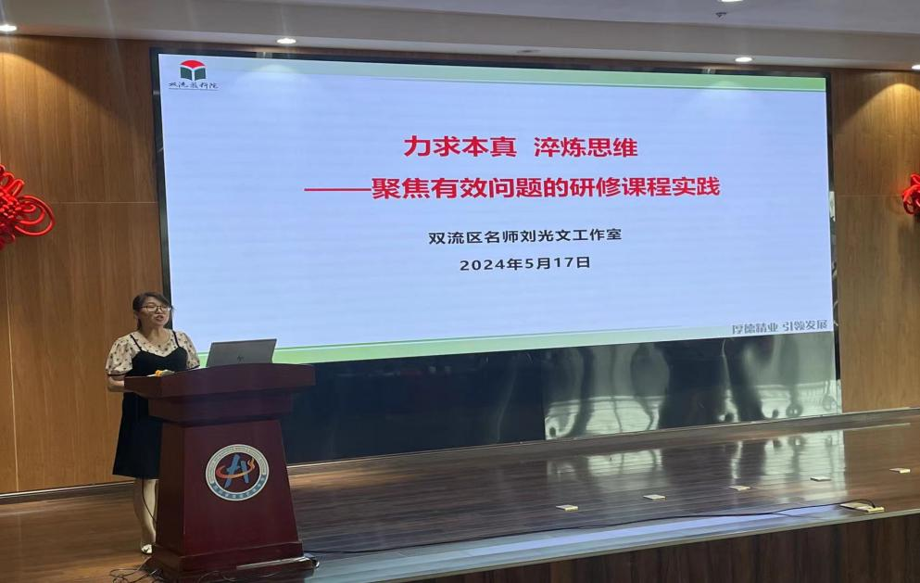

不忘初心，砥砺前行。名师廖洪森工作室学员张颖晨、名师刘光文工作室学员曾燕芸、名师匡世国工作室学员高久红分别以《深耕自己 向上生长》、《学无止境 求索奋进》、《博光约取 厚积薄发》为题，分享了自己不忘初心，向光而行的励志成长故事。

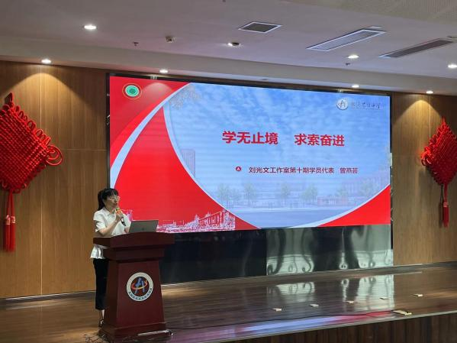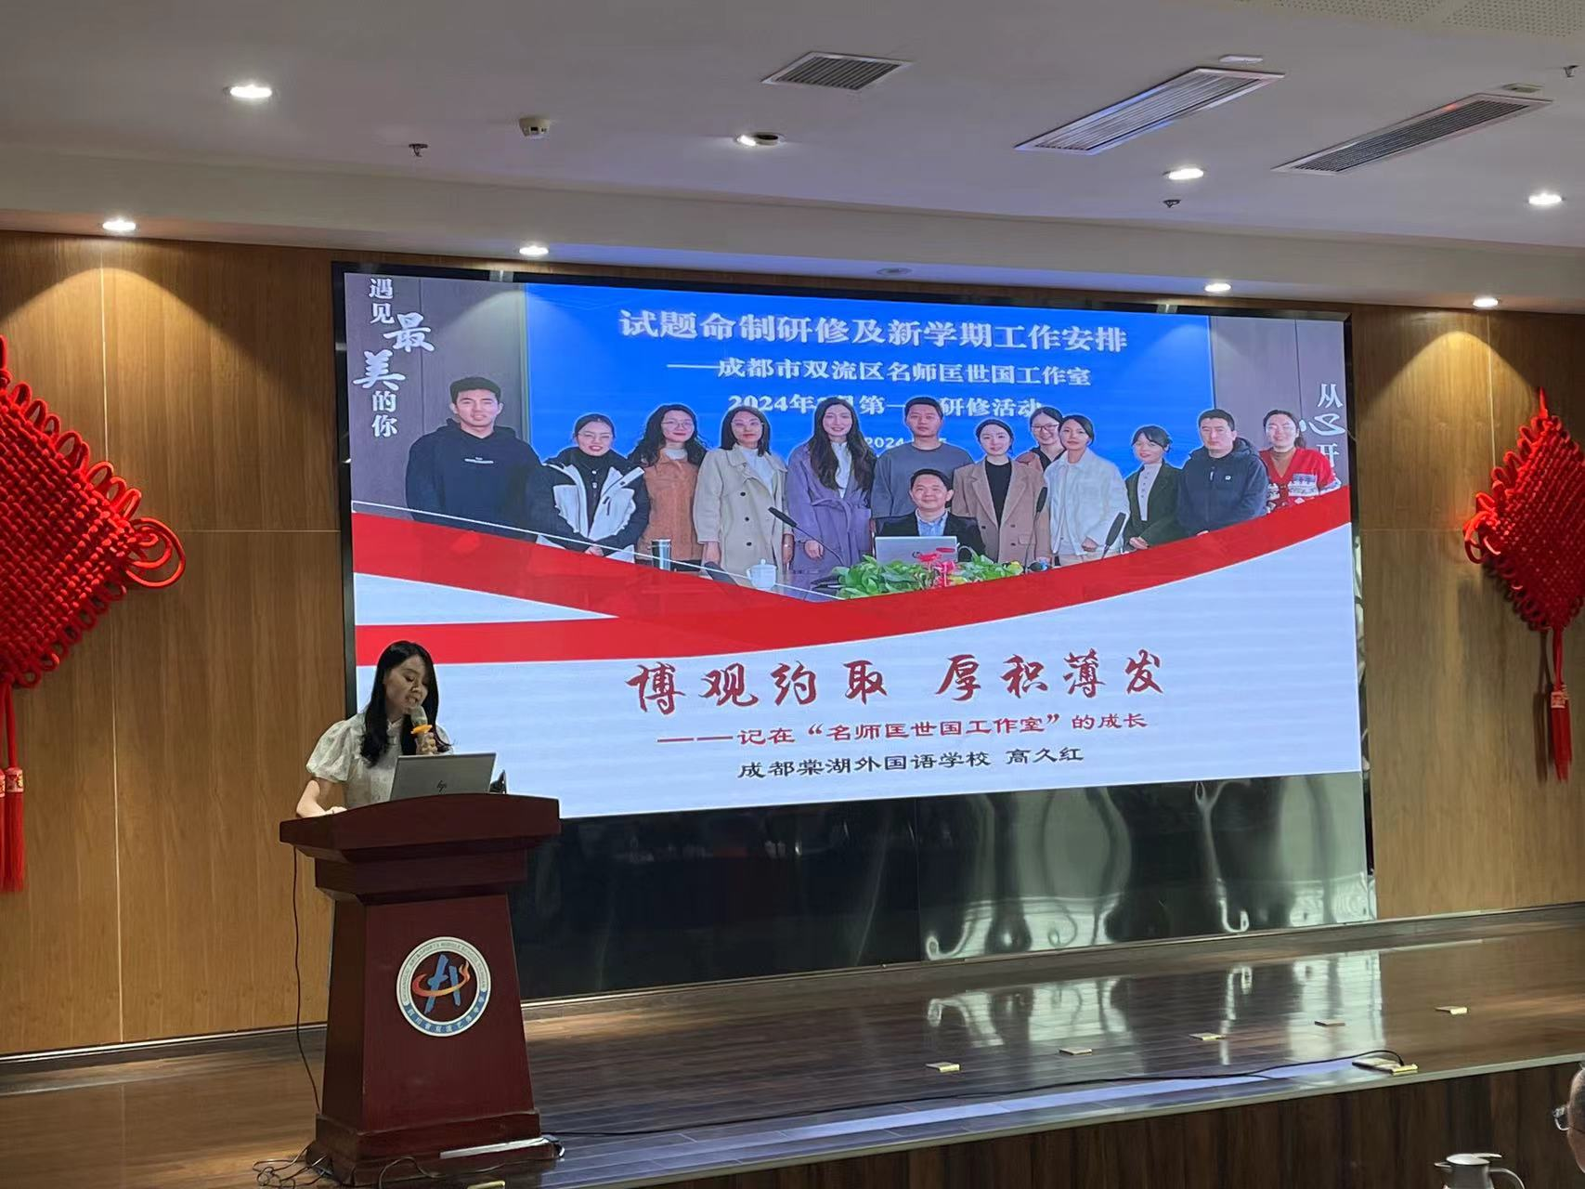

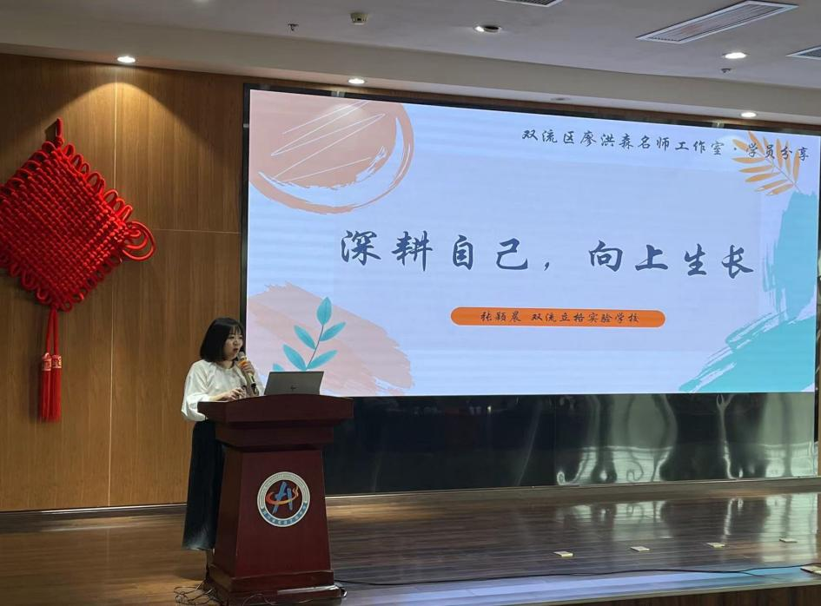

此次活动在双流艺体中学的党总支书记汤锡波和双流区教科院院长谭红的讲话中落下帷幕。汤书记对今天汇报的三名工作室导师和所有学员表示欢迎和祝贺，也为艺体中学承办此次工作室活动感到荣幸。汤书记希望学员们带着工作室导师的教诲继续前行，在深耕教育教学工作的过程中不断提升自己。谭红院长对学员的汇报表示感动，她分别为学员们、工作室导师们以及各校各领导们予以了掌声。谭院长希望学员们要继续扎根在双流的教育事业中，用自己在工作室的所学创造双流教育的美好明天！

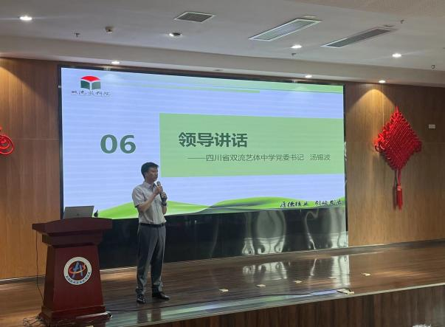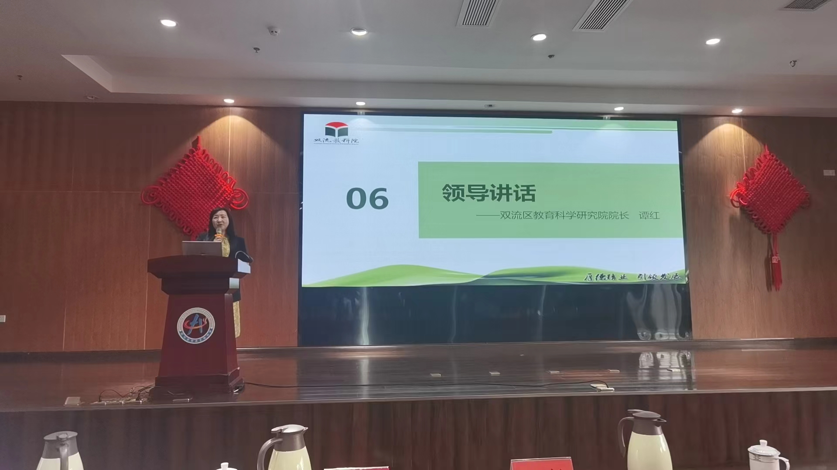

回首过去，展望未来。作为教师的我们，应带着所学、所悟、所感，在教育的广阔天地里继续绽放光彩，为教育事业的发展贡献更多的力量。